交底书注意事项
- 技术交底书是帮助代理人理解真实发明创造点，写好申请文件的基础，尤其是背景技术和详细技术方案，一定要写得全面、清楚。
- 英文缩写要有中文译文，避免使用英文单词。术语应采用行业标准用语。
- 全文对同一事物的叫法应统一，避免出现一种东西多种叫法。
- 代理人的沟通时，对于代理人的疑问应认真讲解，要求补充的材料应及时补充。代理人对交底技术内容承担保密责任，因此申请人应充分公开其发明创造技术内容。
- 专利法规定：
- 专利必须是一个技术方案，应该阐述发明目的是通过什么技术方案来实现的，不能只有原理，也不能只做功能介绍；
- 专利必须充分公开，以本领域技术人员不需付出创造性劳动即可实现为准。由于专利申请文件在申请后不能对其内容进行修改，即不能改变、增加或删除，因此交底书必须充分完整。
必须满足上述规定，专利才能批准，但为了不让竞争对手完全掌握我司技术，对于希望保密的地方，可以在细节上做一些加工，如隐藏，或提供别的实现方式。对于希望保密的地方，可向代理人说明。

为了便于专利代理人与发明人进行技术沟通，请提供技术联络人及联系信息：
技术联络人： 贾淑芹
电话： 13267051536
邮箱： jiasq@gtadata.com

一种基于协议的自组网数据传输技术
0、缩略语和关键术语定义（填写要求:1、注明所使用的英文缩写所表示的中文内容；2、注明本文中所使用的关键术语的定义。）
MQ：Message queue，消息队列
请求响应模式：客户端向服务器发送一个请求。服务器处理该请求，然后将处理结果返回给发起请求的客户端。
订阅发布模式：客户端向服务器发送一个订阅请求，请求某类数据。服务器记录该请求，并将该类数据持续推送给客户端（如股票行情），直至客户取消该订阅。
代理服务器：作为服务器系统的门户，汇聚和管理客户端连接。在客户端和服务器系统之间转发指令和数据。
推送服务器：为实现订阅发布模式而设置的服务器，负责将订阅数据持续推送到客户端。

技术背景及与本发明最相近似的现有技术
1.1 背景技术（填写要求:1、简介该技术领域的发展；2、解释相关关键技术；3、对于理解发明内容没有帮助的不要提供。）
二十一世纪初期，随着微处理机技术的发展，人们只需花几百美元就能买到一个CPU芯片，这个芯片每秒钟执行的指令比80年代最大的大型机的处理机每秒钟所执行的指令还多。如果你愿意付出两倍的价钱，将得到同样的CPU，但它却以更高的时钟速率运行。因此，最节约成本的办法通常是在一个系统中使用集中在一起的大量的廉价CPU。
随着Internet技术的广泛应用和计算机技术的飞速发展，把大量由CPU组成的计算机系统通过高速网络连接在一起成为可能，而且变得十分容易。相对于以前包括单个CPU/存储器/外设和一些终端在内的集成式系统，他们通常被称为分布式系统。一个分布式系统是一些独立的计算机的集合，但是对这个系统的用户来说，系统就像一台计算机一样。
由于分布式系统中各个节点在逻辑上和物理位置上都是相互独立，甚至相距甚远。消息在分布式系统各个节点间如何传输才能满足大数据时代对数据通讯高实时，高可靠，高吞吐量，甚至严格的有序性的需求，是系统开发者急需解决的问题。随着消息中间件技术的发展，涌现出了大量的消息中间件产品，他们各有侧重点和优缺点，都能很好的满足某些方面需求。
消息中间件产品大体上分为两类，一类产品是在分布式系统节点之间设置独立的消息队列服务器，消息的发送方将消息先发给该服务器，服务器程序对消息进行存储/路由，然后再转发给消息接收方。代表产品有Rabbit MQ等。这类产品可以很好的满足消息的可靠性和持久化需求，但是在高吞吐量和低延迟方面表现一般。另一类产品则是封装了操作体统的通讯层，在分布式系统的节点之间实现直接连接。代表产品有Zero MQ等。这类产品能满足高吞吐量和低延迟的需求，但是在消息可靠性和持久化方面则没有保证。更主要的是其点对点的组网模式，极大增加分布式系统中的节点耦合度，进而增加了组网难度。
这两类产品在实现大数据分布式推送系统时。都不能提供很好的支持。本发明旨在提供一种技术方案实现分布式数据推送系统，满足对高吞吐量，低延迟的需求，并能够实现分布式系统节点自动组网功能。
1.2 与本发明相关的现有技术一
1.2.1 现有技术一的技术方案
- 使用Rabbit MQ为代表的总线类型消息中间件
在推送服务器和代理服务器之间使用总线型消息中间件作为消息通道。该方案可以实现推送服务器和代理服务器之间的完全解耦。系统部署简单，并且系统节点扩展很方便。只要将新增节点连接到消息中间件的服务器上即可。
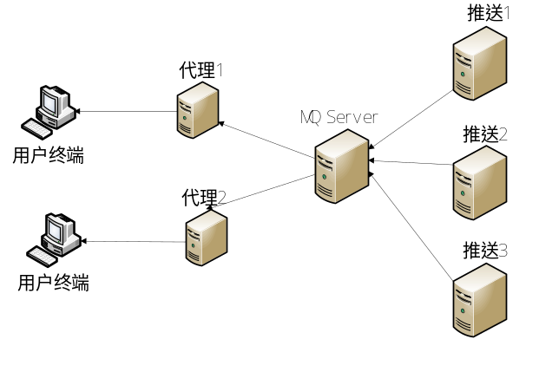
- 使用Zero MQ为代表的直连类型消息中间件
在推送服务器和代理服务器之间使用直连型消息中间件作为消息通道。该方案可以实现推送服务器和代理服务器之间的直连。提供高吞吐量，降低数据传输延迟。但是系统节点之间相互耦合。扩展困难。
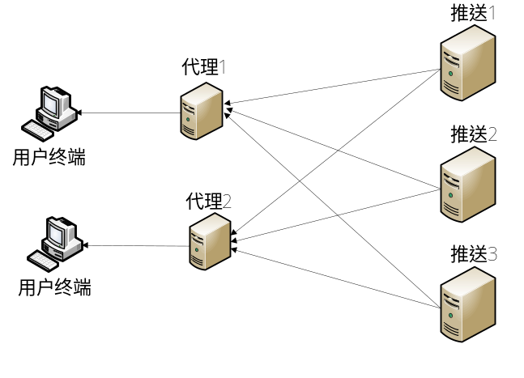
1.2.2 现有技术一的缺点
1、总线型的组网模式，对整个系统的可伸缩性支持不足。随着推送服务器和代理服务器数量的增加，作为中间传输通道的MQ总线逐渐成为性能瓶颈。无法满足高吞吐/低延迟的需求。
2. 直连型组网模式，系统节点间耦合性高，推送服务器需要知道网络中有多少个代理服务器，每个代理服务器的IP地址和端口等全局信息，才能与代理服务器建立连接并组网成功。无法满足分布式系统节点能够快速部署和扩展的需求。

技术方案
2.1 本发明所要解决的技术问题（发明目的）（
- 本发明将订阅指令和推送数据的传输通道分离。将总线型组网模式和直连型组网模式两种模式相结合，解决总线型消息中间件可伸缩性不足，无法满足高吞吐，低延迟的问题。
- 本发明设计了新的订阅发布命令协议，以及基于源路由的即时创建连接的组网模式，解决直连组网模式带来的分布式系统节点间耦合度高的问题。推送节点无需获取网络的全局信息即可实现自动建立连接，自动组网的工作。解决系统节点无法快速部署和扩展的问题。
2.2 本发明提供的完整技术方案（发明方案）
本发明针对总线型组网模式和直连型组网模式的优势和不足，将订阅指令和推送数据的传输通道分离，将总线型组网模式和直连型组网模式两种模式相结合。并发明设计新的订阅发布命令协议，以及基于源路由的即时创建连接的组网模式。有效满足推送大数据量消息对高吞吐量和低延迟的需求。同时也能满足对分布式系统可伸缩性，可扩展性的需求。实现系统节点方便快速地部署和扩展。
本发明主要由总线型和直连型两种消息中间件和推送服务器，代理服务器组成：
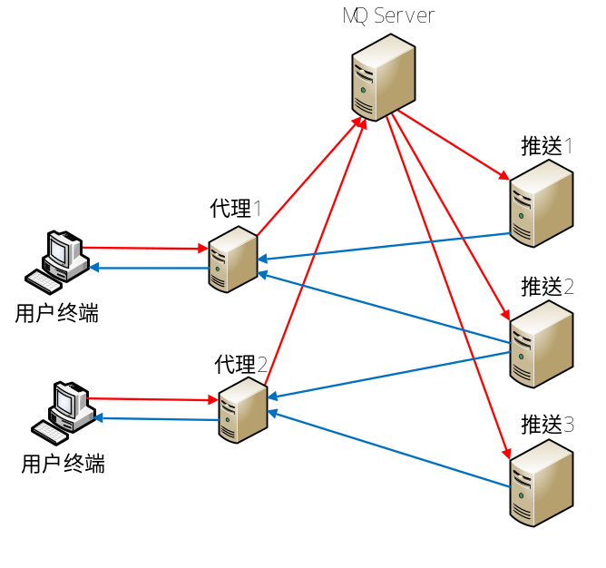
红色线条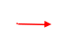：订阅指令通道
蓝色线条：推送数据通道
订阅指令相比推送的数据信息，其数据量小，对延迟的时效性要求不高，所以使用总线型的中间件如Rabbit MQ进行传输。用户端发送的订阅指令，经由代理服务器统一发送到总线型消息中间件的服务器上入队列，再由MQ服务器将指令分配给推送服务器。
用户订阅的推送数据，因其数据量大，对延迟性要求高。所以使用直连型消息中间件，如Zero MQ，进行传输。推送服务器接到订阅指令后，连接数据源获取推送数据，然后，与代理服务器建立直连，通过该连接向代理服务器推送数据。
订阅指令和推送数据分离后，订阅指令经由MQ总线进行传输，不论代理服务器和推送服务器节点如何扩展，如增加新的节点。只要新节点连接到MQ总线上，订阅指令都能准确送达。但是对推送数据来说，其传输通道为直连类型，推送节点需要知道目的节点的IP和端口信息才能建立连接。如何让分布式系统中已有节点获取新增节点的信息，并与新增节点建立连接，实现自动组网是一个新的问题。
为了解决自动组网问题本发明设计了新的订阅发布命令协议，在订阅协议中除了原有的指明订阅内容的字段以外，新增路由信息字段Router ID。订阅指令每经过一个服务器，该服务器就会将自己的Router ID以增量方式压入Router ID字段中。代理服务器使用自己的IP地址和端口号的组合作为Router ID。该信息可以在指令到达推送服务器后，由推送服务提取出来，作为建立连接的目的地址使用。
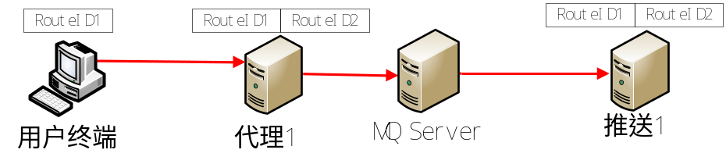
其中代理服务器的Route ID是由IP地址和端口组成，如“IP：port”，该信息在推送服务器上被提取出来，可以用来与对应的代理服务器建立连接。
此外本发明设计了基于源路由的即时创建连接的组网模式，在分布式系统创建之初，推送服务器与代理服务器之间没有连接建立。随着客户端发出订阅指令，代理服务器将自己的IP和端口压入订阅指令的Router ID中，随后推送服务器从MQ总线中获取到该指令，并从中提取出该订阅指令对应的推送数据目的地址，推送服务器与对应的代理服务器建立连接，完成自动组网。最后将订阅数据推送到该代理服务器上。
具体实施方式
本发明主要由总线型和直连型两种消息中间件和推送服务器，代理服务器组成，具体流程如下：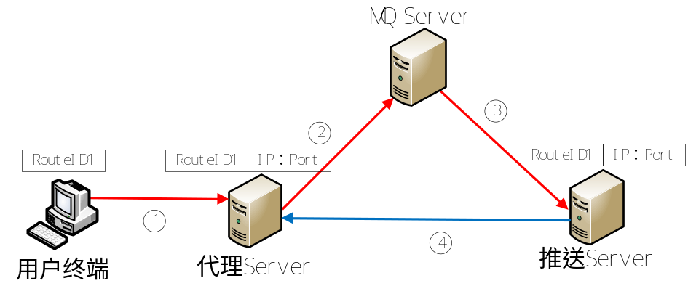
- 用户终端创建订阅指令，将自己的Router ID压入Router ID字段，然后将指令发送给对应的代理服务器。
- 代理服务器接收到订阅指令，将自己的IP和端口组合成Router ID，压入订阅指令的Router ID字段，然后将指令发送到MQ总线上。
- MQ总线收到订阅指令，将指令分配给某台推送服务器。
- 推送服务器收到订阅指令后，从指令的Router ID字段提取出对应代理服务器的IP和端口，与该代理服务器建立直连。然后将订阅数据推送给此代理服务器。
2.3 本发明技术方案带来的有益效果
应用本发明的技术方案，用户可以方便快捷的对分布式网络进行扩展。并且能够满足推送数据对高吞吐量，低延迟的需求。下表是压力测试下推送数据延迟时间的统计值。该测试选取了使用总线型消息中间件（Rabbit MQ）传输订阅指令和推送数据以及使用本发明的订阅指令和推送数据的通道分离及自动组网模式相比较。代理服务器连接200个客户端，每个客户端订阅沪深300的股票行情数据。
从表中数据可以看到，本发明在保持总线型组网模式高扩展性的同时，也能有效提高推送数据的吞吐量，降低数据传输延迟。

组网 | 压力值 | 数据延迟（总线型） | 数据延迟（本发明）
1代理*1推送 | 200用户*沪深300代码 | 300ms | 150ms
2代理*2推送 | 200用户*沪深300代码 | 230ms | 75ms

3、针对2中的技术方案，是否还有别的替代方案同样能完成发明目的（填写要求1、如果有，请尽量写明，内容的提供可以扩大专利的保护范围，防止他人绕过本技术去实现同样的发明目的，2、“替代方案”可以是部分结构、器件、方法步骤的替代，也可以是完整技术方案的替代。）
没有。

本发明的技术关键点和欲保护点是什么（填写要求：1、简单点明；2、具体可以是根据2.3部分能给本发明带来有益效果的关键技术点）
本发明技术关键点在于：
- 将订阅指令和推送数据的传输通道分离。将总线型组网模式和直连型组网模式两种模式相结合。使用总线型消息中间件传输数据量小，对延迟不敏感的订阅指令。使用直连型消息中间件传输数据量大，要求延迟低的推送数据。
- 设计了新的订阅发布命令协议，在订阅协议中除了原有的指明订阅内容的字段以外，新增路由信息字段Router ID。这个新增字段可以承载分布式系统中节点的连接信息，如IP地址和端口号。
- 设计了基于源路由的即时创建连接的组网模式，在分布式系统创建之初，分布式系统的节点之间没有连接建立。随着订阅指令的到达，服务器可以从协议字段中获取目标连接信息，完成节点间自动组网功能。
欲保护点在于：基于协议的自助网数据推送模型的构建流程、协议设计、自动组网模式。

